**Выполнили студент 215 группы**

**Марков К.А.**

**Практическое занятие 26**

**Тема: «Тип данных – дата и время»**

**Цель работы:** изучить набор функций, предназначенных для работы с данными типа дата и время.

**Задание:**

**Вариант 11**

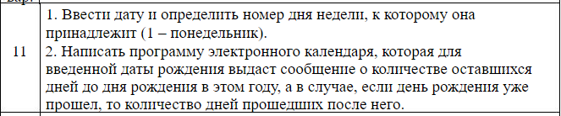

class Program

{

static void Main(string[] args)

{

//Console.Write("Введите дату (в формате ГГГГ-ММ-ДД): ");

//string input = Console.ReadLine();

//if (DateTime.TryParse(input, out DateTime date))

//{

// // Получаем номер дня недели (0 - воскресенье, 1 - понедельник, ..., 6 - суббота)

// int dayOfWeek = (int)date.DayOfWeek -1;

// // Переводим день недели в формат (1 - понедельник, ..., 7 - воскресенье)

// int correctedDayOfWeek = dayOfWeek == 0 ? 7 : dayOfWeek;

// Console.WriteLine($"Номер дня недели для {date.ToString("yyyy-MM-dd")} это {correctedDayOfWeek}");

//}

//else

//{

// Console.WriteLine("Некорректный формат даты.");

//}

Console.Write("Введите дату рождения (в формате ГГГГ-ММ-ДД): ");

string input = Console.ReadLine();

if (DateTime.TryParse(input, out DateTime birthDate))

{

DateTime today = DateTime.Today;

DateTime thisYearBirthday = new DateTime(today.Year, birthDate.Month, birthDate.Day);

if (thisYearBirthday < today)

{

int daysPassed = (today - thisYearBirthday).Days;

Console.WriteLine($"День рождения уже прошёл {daysPassed} дней назад.");

}

else if (thisYearBirthday > today)

{

int daysLeft = (thisYearBirthday - today).Days;

Console.WriteLine($"До дня рождения осталось {daysLeft} дней.");

}

else

{

Console.WriteLine("Сегодня ваш день рождения! Поздравляем!");

}

}

else

{

Console.WriteLine("Некорректный формат даты.");

}

Console.ReadLine();

}

}

**Вывод:** изучил набор функций, предназначенных для работы с данными типа дата и время.